Comité National Bowling

Commission d’Organisation des Compétitions
Tél : 05.82.95.78.60

CONVOCATION
CHAMPIONNAT DE FRANCE INDIVIDUEL 2020

Le joueur(se) ……………………….………………..est qualifiée pour participer à la phase nationale du Championnat de France Individuel 2020.

Club | N° Licence | Nom et Prénom

POULE B : Samedi 11 Septembre 2021 à 14H30

Cette phase nationale se déroulera sur les pistes du bowling de :

CRISTAL BOWLING
6 Rue des Pays-Bas
68310 WITTELSHEIM
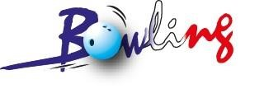
Tél : 03 89 57 83 83

SI VOUS NE POUVEZ ETRE PRESENT A CETTE FINALE
MERCI DE BARRER CE DOCUMENT EN AJOUTANT LA MENTION
« FORFAIT »

DATE : SIGNATURE :

A NOUS RETOURNER AVANT LE 22 Août 2021
PAR COURRIEL : cnb.engagements@ffbsq.org

PAR COURRIER : F.F.B.S.Q. –190 rue Isatis – 31670 LABEGE CEDEX -

Nous vous prions d’agréer, Madame, Monsieur, l’expression de nos salutations sportives.
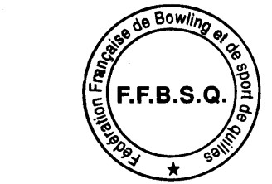
_________________________________________________________________________________________________________________
Fédération Française de Bowling et de Sport de Quilles
Maison des sports -190 rue Isatis - 31670 LABEGE Cedex -  05 82 95 78 60 - Courriel – cts@ffbsq.org

